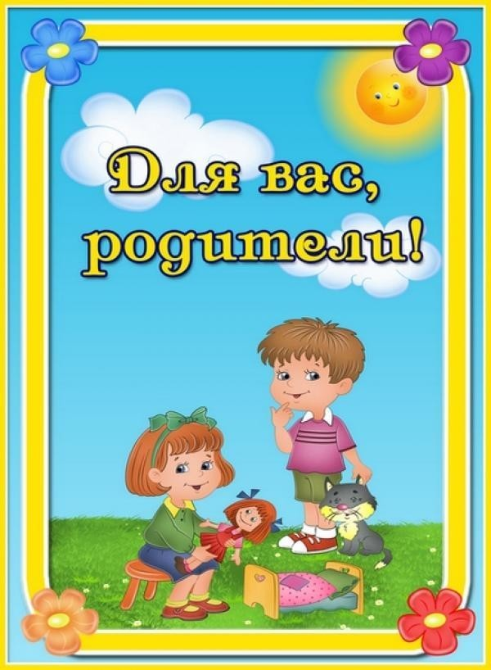
Виртуальная экскурсия, как одна из форм работы с дошкольниками в рамках поисково- исследовательской деятельности
Почему
Актуальность использования виртуальных экскурсий обусловлена тем, что они позволяют реализовать главный принцип современной системы образования дошкольников – принцип развивающего образования, а также получить визуальные сведения о местах недоступных для реального посещения, а педагогу – существенно повысить уровень информационно‐коммуникационной компетентности.
Все любят путешествовать! Но можем ли мы попасть в любую точку мира как только этого захотим? Ещё сложнее оказаться на дне океана, например, или в космосе. Опасно гулять по пустыне или по болотам, рассматривать вблизи кобру или крокодила! Но как же интересно узнать обо всём об этом! Как хочется увидеть всё своими глазами!
В работе по краеведению активно используются экскурсии. Однако зачастую проведение экскурсии затруднено в связи с погодными условиями или труднодоступностью местонахождения объектов наблюдения. В связи с этим на первый план выдвигается использование нового вида экскурсий — виртуальных..
Виртуальные экскурсии, конечно, не заменят реального посещения желаемых объектов, но это отличный способ познакомиться с желанными и такими далекими для некоторых местами. Другой положительный момент виртуальных экскурсий - расширение кругозора детей, приобщение их к прекрасному через искусство. Возможность использования данных программ сделает образовательную деятельность более живой и интересной.
Зачем
Выбор мной был сделан не случайно, так как экскурсия является наиболее значимым инструментом для ознакомления детей с окружающим миром. Именно она позволяет ребенку наглядно увидеть, то, о чем он уже слышал от педагога, посетить памятные места города, музеи, центры культуры и т. д. Благодаря виртуальным экскурсиям образовательный процесс становится более разнообразным, интересным, эффективным. Эта технология позволяет реализовывать принципы научности и наглядности в процессе обучения дошкольников.
Социальная значимость виртуальных экскурсий заключается в доступности информации для всех воспитанников, в том числе и с ограниченными возможностями здоровья. Далеко не каждый ребенок может посетить тот или иной объект в реальной жизни, а благодаря виртуальным экскурсиям это становится возможным.
Как
Что такое «виртуальная экскурсия»?
Виртуальная экскурсия - это организационная форма образовательной деятельности, отличающаяся от реальной экскурсии виртуальным отображением реально существующих объектов.
Виртуальная экскурсия имеет ряд преимуществ перед традиционными экскурсиями. У них нет границ, и им не мешают погодные условия, не покидая детского сада посетить большое количество музеев мира, погулять по Красной площади, заглянуть в музей паровозов, на шоколадную фабрику, побывать на международной космической станции и в сказочных владениях Деда Мороза.
По форме и содержанию виртуальные экскурсии могут быть нескольких видов:
- фотопутешествие (знакомство с объектами и явлениями природы вместе с каким-либо героем). Оформляются в виде электронных презентаций и слайд-шоу;
- видеоэкскурсия, комментариями к которой, служат рассказы детей или экскурсовода. Это могут быть видеозаписи семейного путешествия или видеоролики, размещенные на сайтах реальных музеев и в глобальной сети Интернет.
Есть один большой «минус» в организации виртуальных экскурсий – это непременное подключение к сети интернет, а это, к сожалению доступно не во всех образовательных организациях. Но, надеюсь, в скором будущим эта проблема будет решена.
Тематика экскурсий подбирается с учетом возрастных особенностей, интересов детей, календарно-тематического планирования. экскурсии.
Проведение виртуальной экскурсии можно осуществлять в групповой или индивидуальной деятельности, главное, чтобы информация удовлетворяла познавательные интересы детей и способствовала использованию освоенного материала в практической деятельности детей.
Результат
Новизна заключается в создании системы работы по краеведению через использование возможностей информационно‐коммуникационных технологий.
Практика показала, что использование виртуальных экскурсий позволило не просто сформировать у дошкольников представления об окружающем мире, но и значительно повысить интерес детей к занятиям, развить познавательные способности, сформировать умения поисково‐исследовательской деятельности.
Кроме того, подготовка презентаций помогла объединить огромное количество демонстрационного материала, освободила от большого объема бумажных наглядных пособий, позволила расширить натурный и предметный фонд.
Подготавливаясь к проведению экскурсии, имеется возможность реализовать собственные идеи и творческие замыслы, создавая тем самым многочисленные варианты работы, которые помогли разнообразить и усовершенствовать образовательный процесс.
Не могу не остановиться еще на одном очень важном моменте, подтверждающем полезность использования такой формы работы как виртуальная экскурсия.
Создавая проекты виртуальных экскурсий по тем или иным темам, педагоги углубляют свои знания, расширяют навыки поиска необходимой информации с помощью интернет - сайтов.
Перспектива
Перспективные направления
Организация детско-родительского конкурса виртуальных экскурсий
Одним из перспективных направлений в работе ДОУ является организация детско-родительского конкурса виртуальных экскурсий. Его целью является формирование познавательного интереса и развитие IT-компетентности родителей и детей.
Принять участие в конкурсе может ребенок ДОУ любой группы совместно с родителями.
Подготовленные презентации пополнят «методическую копилку» педагогов.
Виртуальная экскурсия по образовательному учреждению в 3Dформате
Опыт разработки виртуальных экскурсий по образовательным учреждениям помогает родителям выбрать «второй дом» для ребенка, знакомит родителей с внутренними помещениями ДОУ, может привлечь студентов для практики на работу в ДОУ, а также опытных педагогов и специалистов.

